تست "Contact Resistance"
قریبا...
“Contact Resistance” Tab
Register "Contact Resistance"
. Prueba de "Resistencia al contacto"
Bientôt disponible
در این زبانه، تست مقاومت اهمی کنتاکت‌های کلید انجام می‌شود. در قسمت ‌"Test Setting" تنظیمات تست شامل "I Test" مقدار جریان و "State Time" مدت زمان انجام تست وارد می‌شود. همانطور که می‌دانید روش دستگاه "AMT" برای اندازه‌گیری مقاومت، تقسیم ولتاژ اندازه‌گیری شده بر جریان تزریقی است. در قسمت "Voltage Measurement Mode" با توجه به سطح ولتاژ و حداکثر مقاومت کنتاکت کلید، می‌توانید یکی از دو input "1" و "10" را برای اندازه گیری انتخاب کنید. همانطور که می‌بینید "Bin 01" دو سطح ولتاژ برای اندازه گیری دارد. سطح اول "4.5" ولت و روی "Wet4.5" است. اما سطح دوم، "Wet30" است ولی به دلیل اینکه منابع جریان دستگاه حداکثر می‌تواند "8" ولت ایجاد کند، این مورد روی "8" ولت محدود شده.
قریبا...
In this tab, ohm resistance test of CB contacts is performed. The test settings include “I Test” and “State Time” is specified in “Test Setting”. As you know, the method used by “AMT” to measure the resistance is dividing the measured voltage by the injected current. In “Voltage Measurement Mode” section, you can select from among inputs “1” and “10” for the measurement in accordance with the voltage level and the maximum CB contact resistance. As you can see, “Bin 01” has two voltage levels for the measurement. The first level is “4.5” volts on “Wet4.5” while the second level is on “Wet30” but since the device current resources can only produce up to “8” volts, this item is limited to “8” volts.
In dieser Registerkarte wird ein Ohm-Widerstandstest von LS-Kontakten durchgeführt. Die Testeinstellungen umfassen "I Test" und "State Time" ist in "Test Setting" angegeben. Wie Sie wissen, ist die von "AMT" zur Widerstandsmessung verwendete Methode die gemessene Spannung durch den injizierten Strom dividiert. Im Abschnitt "Voltage Measurement Mode" können Sie unter den Eingängen "1" und "10" für die Messung entsprechend dem Spannungspegel und dem maximalen LS-Kontaktwiderstand auswählen. Wie Sie sehen können, hat "Bin 01" zwei Spannungsstufen für die Messung. Die erste Ebene ist "4.5" Volt auf "Wet 4.5", während die zweite Ebene auf "Wet 30" ist, aber da die aktuellen Geräteressourcen nur bis zu "8" Volt erzeugen können, ist dieser Artikel auf "8" Volt beschränkt.
. En esta pestaña se realiza la prueba de resistencia ohmica de los contactos CB. Los ajustes de prueba incluyen "I Test" y "State Time" se especifica en "Test Setting". Como se sabe, el método utilizado por "AMT" para medir la resistencia es dividir el voltaje medido por la corriente inyectada. En la sección "Modo de Medición de la Tensión", se puede seleccionar entre las entradas "1" y "10" para la medición de acuerdo con el nivel de tensión y la máxima resistencia de contacto del CB. Como se puede ver, la "Entrada 1" tiene dos niveles de tensión para la medición. El primer nivel es "4,5" voltios en "Wet4,5" mientras que el segundo nivel está en "Wet30" pero como los recursos de corriente del dispositivo sólo pueden producir hasta "8" voltios, este elemento está limitado a "8" voltios.
Bientôt disponible
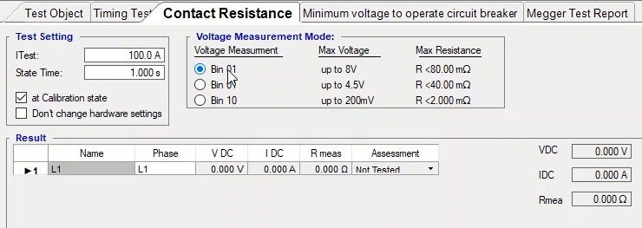
در قسمت "Result" نتیجه اندازه‌گیری مقاومت اهمی هر کدام از کنتاکت‌ها نمایش داده می‌شود. برای انجام این تست ابتدا باید به تعداد کنتاکت‌ها با راست کلیک و زدن "Add"، سطر اضافه کنید، سپس مطابق شکل مشخص شده سربندی را انجام دهید، توجه کنید که با دابل کلیک روی عکس می‌توانید آن را بزرگنمایی کنید. در این سربندی باید "4" فاز جریانی "Ia1"،"Ib1"، "Ia2" و "Ib2" را با یکدیگر و "Ia3" ، "Ib3"، "Ia4" و "Ib4"، را با یکدیگر متصل کرده و مطابق شکل فازهای "Ia1" و"Ia4" را به دو سر کنتاکت کلید متصل کنید. برای اندازه‌گیری ولتاژ هم باید "Binary Input" انتخاب شده را به دوسر کنتاکت کلید و جلوتر از کانکتورهای جریان وصل کنید. توجه کنید که برای تست با کلمپ‌ و تزریق جریان بالا باید از چند سیم موازی استفاده کنید و آن‌ها را به سمتی که سه پین دارد و سیم اندازه گیری ولتاژ را به سمتی که یک پین دارد متصل کنید. برای اجرای تست روی سطر مربوط به آن فاز راست کلیک کرده و "Apply Test" را بزنید. در قسمت "Signal View" شکل موج جریان به همراه مقادیر "Actual" آن و ولتاژ اندازه گیری شده قابل مشاهده هستند. همچنین در "Table View" می‌بینید که متناسب با تنظیمات وارد شده در "Test Setting" دو "State" ایجاد و تست انجام شده است. توجه کنید برای تست هر کنتاکت، باید در قسمت "Result" سطر مربوط به آن را ایجاد و هر کنتاکت را با انجام سربندی مشخص شده به صورت جداگانه تست کنید.
قریبا...
In “Result” section, the ohm resistance measurement result of each contact is displayed. To perform this test, first, you need to add as many rows as the contacts by right-clicking and clicking “Add”. Then, set the wirings in accordance with the specified picture. Note that by double-clicking on this picture you can magnify it. In this wiring, you need to “Jumper “la1”, “lb1”, “la2” and “lb2” together and “la3”, “lb3”, “la4” and “lb4” together and connect “la1” and “la4” phases to the CB contact in accordance with the picture. To measure the voltage, the selected “Binary Input” should be connected to the CB contact and further from the current connectors. Note that to perform the test using a clamp and injecting high currents, multiple parallel wires should be used and they should be connected to the side where there are three pins while the voltage measuring wire should be connected to the side where there is only one pin. To perform the test, right-click on the phase related to that row and select “Apply Test”. In “Signal View” section, the waveform of the current along with its “Actual” values and the measured voltage can be viewed. Also, in “Table View”, you can see that two “States” are created in accordance with the settings specified in “Test Setting” and the test is performed. Note that, to test each contact, you need to add the related row in “Result” section and test each contact separately by setting the specified wiring.
Im Abschnitt "Result" wird das Ergebnis der Ohm-Widerstandsmessung für jeden Kontakt angezeigt. Um diesen Test durchzuführen, müssen Sie zunächst so viele Zeilen wie die Kontakte hinzufügen, indem Sie mit der rechten Maustaste klicken und auf "Add" klicken. Legen Sie dann die Verdrahtungen gemäß dem angegebenen Bild fest. Beachten Sie, dass Sie dieses Bild durch einen Doppelklick vergrößern können. Bei dieser Verdrahtung müssen Sie "Ia1", "Ib1", "Ia2" und "Ib2" zusammen und "Ia3", "Ib3", "Ia4" und "Ib4" zusammen überbrücken und die Phasen "Ia1" und "Ia4" entsprechend der Abbildung an den LS-Kontakt anschließen. Um die Spannung zu messen, sollte der gewählte Binäreingang an den CB-Kontakt und weiter von den Stromanschlüssen entfernt angeschlossen werden. Beachten Sie, dass zur Durchführung des Tests mit einer Klemme und zur Einspeisung hoher Ströme mehrere parallele Drähte verwendet werden sollten, die an der Seite mit drei Pins angeschlossen werden sollten, während der Spannungsmessdraht an der Seite mit nur einem Pin angeschlossen werden sollte. Um den Test durchzuführen, klicken Sie mit der rechten Maustaste auf die Phase, die sich auf diese Zeile bezieht, und wählen Sie "Apply Test". Im Abschnitt "Signal View" kann die Wellenform des Stroms zusammen mit seinen Istwerten und der gemessenen Spannung angezeigt werden. Außerdem können Sie in "Table View" sehen, dass zwei Zustände gemäß den in "Test Setting" angegebenen Einstellungen erstellt werden und der Test durchgeführt wird. Beachten Sie, dass Sie zum Testen jedes Kontakts die zugehörige Zeile im Abschnitt "Result" hinzufügen und jeden Kontakt separat testen müssen, indem Sie die angegebene Verdrahtung festlegen.
. En la sección "Resultado", se muestra el resultado de la medición de la resistencia ohmica de cada contacto. Para realizar esta prueba, en primer lugar, debe agregar tantas filas como contactos haciendo clic con el botón derecho del ratón y haciendo clic en "Add". A continuación, ajuste las filas de acuerdo con la imagen especificada. Tenga en cuenta que haciendo doble clic en esta imagen puede ampliarla. En este cableado, necesita "Saltar "la1", "lb1", "la2" y "lb2" juntos y "la3", "lb3", "la4" y "lb4" juntos y conectar las fases "la1" y "la4" al contacto CB de acuerdo con la imagen. Para medir la tensión, la "Entrada binaria" seleccionada debe conectarse al contacto del CB y más allá de los conectores de corriente. Tenga en cuenta que, para inyectar altas corrientes, es necesario utilizar varios cables paralelos. Para realizar la prueba, haga clic con el botón derecho del ratón en la fase relacionada con esa fila y seleccione "Aplicar prueba". En la sección "Signal View", se puede ver la forma de onda de la corriente junto con sus valores "reales" y el voltaje medido. Además, en "Vista de tabla", puede ver que se crean dos "Estados" de acuerdo con los ajustes especificados en "Configuración de la prueba" y se realiza la prueba. Tenga en cuenta que, para probar cada contacto, debe añadir la fila correspondiente en la sección "Resultado" y probar cada contacto por separado ajustando el cableado especificado.
Bientôt disponible
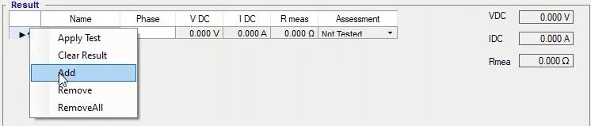
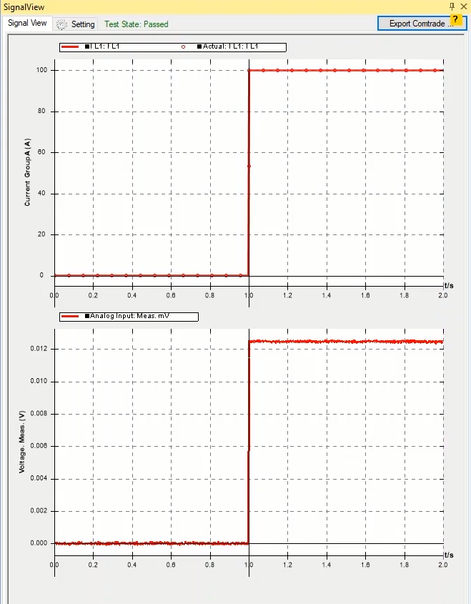
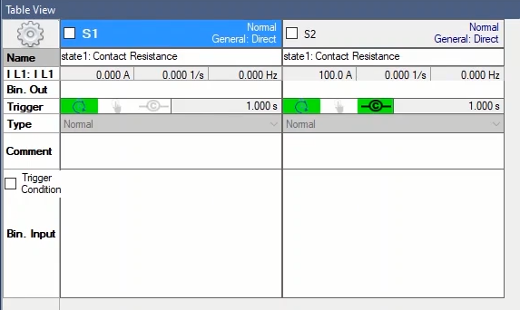
در این جدول در فیلد‌های "Name" نام دلخواه، "Phase" نام فاز، "V DC" ولتاژ اندازه‌گیری شده، "I DC" جریان واقعی تزریق شده، "Rmeas" مقاومت اندازه‌گیری شده و "Assessment" نتیجه ارزیابی وارد می‌شود. توجه کنید که ارزیابی تست با مقایسه مقاومت وارد شده در "Test Object" و مقاومت اندازه گیری شده انجام می‌شود.
قریبا...
In this table, custom name, name of the phase, the measured voltage, the actual injected current, the measured resistance and the result of the assessment are entered in “Name”, “Phase”, “V DC”, ‘I DC”, “Rmeas” and “Assessment” fields respectively. Note that the test assessment is done by comparing the resistance entered in “Test Object” and the measured resistance.
In dieser Tabelle werden der benutzerdefinierte Name, der Name der Phase, die gemessene Spannung, der tatsächlich injizierte Strom, der gemessene Widerstand und das Ergebnis der Bewertung in die Felder "Name", "Phase", "V DC", "I DC", "Rmeas" und "Assessment" eingegeben. Beachten Sie, dass die Testbewertung durch Vergleich des unter "Testobjekt" eingegebenen Widerstands mit dem gemessenen Widerstand erfolgt.
. En esta tabla, el nombre personalizado, el nombre de la fase, el voltaje medido, la corriente real inyectada, la resistencia medida y el resultado de la evaluación se introducen en los campos "Name", "Phase", "V DC", "I DC", "Rmeas" y "Assessment" respectivamente. Obsérvese que la evaluación de la prueba se hace comparando la resistencia introducida en "Test Object" y la resistencia medida.
Bientôt disponible
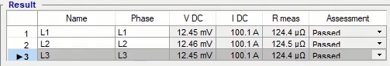
در آخر پس از آن که تست انجام شد، باید نتایج را به گزارش اضافه کنید که این کار با زدن "Add To Report" انجام می‌شود. همچنین اگر بخواهید قسمت‌های خاصی از تست را وارد گزارش کنید و یا آن را پاک و ویرایش کنید، باید از چرخ دنده"Add To Report" استفاده کنید. با کلیک روی این چرخ‌دنده موارد قابل اضافه شدن در "Report" دارای تیک هستند که در صورت عدم نیاز می‌توانید تیک آن‌ها را بردارید. توجه کنید پس از انجام هر تست نتایج به طور خودکار به گزارش اضافه نمی‌شوند و حتما باید قبل از "Clear Test" کردن، نتایج تست را با زدن "Add To Report" به گزارش اضافه کنید.
قریبا...
In the end, after the test is performed, the results should be added to the report which is done by clicking on “Add to Report”. Also, if you wish to add specific parts of the test to the report delete or edit it, you can use the “Add to Report” cog. By clicking on this cog, you can see that the items that can be added to the “Report” are checked and if you do not wish any of these items to be added to the report, you can simply uncheck your intended item. Also note that the test results are not automatically added to the report after performing a test and it is necessary to add the results to the report by selecting “Add to Report” before “Clearing the test”.
Am Ende, nachdem der Test durchgeführt wurde, sollten die Ergebnisse dem Bericht hinzugefügt werden, die durch Klicken auf "Add to Report" durchgeführt wird. Wenn Sie dem Bericht bestimmte Teile der Bewertung hinzufügen oder löschen oder bearbeiten möchten, können Sie das Zahnrad "Add to Report" verwenden. Wenn Sie auf dieses Zahnrad klicken, können Sie sehen, dass die Elemente, die dem Bericht hinzugefügt werden können, markiert sind, und wenn Sie nicht möchten, dass eines dieser Elemente dem Bericht hinzugefügt wird, können Sie das Häkchen einfach entfernen. Beachten Sie außerdem, dass die Testergebnisse nach dem Durchführen eines Tests nicht automatisch dem Bericht hinzugefügt werden und dass die Ergebnisse dem Bericht hinzugefügt werden müssen, indem Sie "Add to Report" auswählen, bevor Sie auf dieses Symbol "Clearing the Test" klicken.
. Al final, después de realizar la prueba, los resultados deben ser añadidos al informe que se realiza haciendo clic en "Add to Report". Además, si se desea añadir partes específicas de la evaluación al informe o eliminar o editarlo, se puede utilizar el dentado "Add to Report". Al hacer clic en esta rueda dentada, se puede ver que los elementos que se pueden añadir al "Informe" están marcados y si no se desea que ninguno de estos elementos se añada al informe, simplemente se puede desmarcar el elemento deseado. Tenga en cuenta también que los resultados de la prueba no se añaden automáticamente al informe después de realizar una prueba y es necesario añadir los resultados al informe seleccionando "Añadir al informe" antes de "Borrar la prueba".
Bientôt disponible
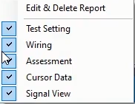
در انجام این تست توجه به چند نکته ضروریست:
قریبا...
In performing this test, it is imperative to note the following:
Bei der Durchführung dieses Tests ist Folgendes zu beachten:
. Al realizar esta prueba, es imperativo tener en cuenta lo siguiente:
Bientôt disponible
نکته اول: "Error Other" در اجرای تست نشان دهنده وجود مشکل در اتصال سربندی‌ها و یا بالا بودن مقاومت مسیر جریان است. به طوری که دستگاه نمی‌تواند "Burden" مورد نیاز را برای تزریق جریان تامین کند. بنابراین در صورتی که با این ارور مواجه شدید از "Signal View" بررسی کنید که مقدار "Actual" جریان به چه صورت است. در صورتی از طرف دستگاه جریان تزریق شود ("Actual Current") ولی اختلاف آن با جریان تنظیمی زیاد باشد، نشانگر مقاومت بالای مسیر و صفر بودن "Actual Current" نشان‌دهنده باز بودن مسیر تزریق جریان است. در حالت بالا بودن مقاومت مسیر باید جریان تست را کم و در صورت صفر بودن "Actual Current" باید اتصالات را بررسی کنید و همچنین از بسته بودن کلید مطمئن شوید.
قریبا...
First: “Error Other” in performing the test means that there is a problem in connections or the current route resistance is too high that the device is not able to provide the “Burden” needed to inject the current. Therefore, in this case, check the “Actual current” from “Signal View”. If the current is injected (“Actual Current”) but the difference with the specified current is too large, this indicates the high route resistance and if the “Actual Current” equals zero, this means that the current injection route is open. In the cases where the route resistance is high, the test current must be decreased and if the “Actual Current” equals zero, the connections must be examined. make sure the CB is closed.
Erstens: "Error Other" bei der Durchführung des Tests bedeutet, dass es ein Problem bei Verbindungen gibt oder der aktuelle Routenwiderstand zu hoch ist, dass das Gerät nicht in der Lage ist, die "Burden" bereitzustellen, die für die Einspritzung des Stroms erforderlich ist. Überprüfen Sie daher in diesem Fall den Istwert des Stroms aus "Signal View". Wenn der Strom injiziert wird (Iststrom), aber die Differenz zum angegebenen Strom zu groß ist, bedeutet dies den hohen Routenwiderstand und wenn der Iststrom gleich Null ist, bedeutet dies, dass die aktuelle Injektionsroute geöffnet ist. In den Fällen, in denen der Routenwiderstand hoch ist, muss der Prüfstrom verringert werden und wenn der Iststrom gleich Null ist, müssen die Verbindungen untersucht werden.
. Primero: "Error Otro" al realizar la prueba significa que hay un problema en las conexiones o que la resistencia de la ruta de la corriente es demasiado alta como para que el dispositivo no pueda proporcionar la "Carga" necesaria para inyectar la corriente. Por lo tanto, en este caso, compruebe la "Corriente actual" de la "Vista de la señal". Si se inyecta la corriente ("Corriente actual") pero la diferencia con la corriente especificada es demasiado grande, esto indica la alta resistencia de ruta y si la "Corriente actual" es igual a cero, esto significa que la ruta de inyección actual está abierta. En los casos en que la resistencia de la ruta es alta, la corriente de prueba debe ser disminuida y si la "Corriente Actual" es igual a cero, las conexiones deben ser examinadas.
Bientôt disponible
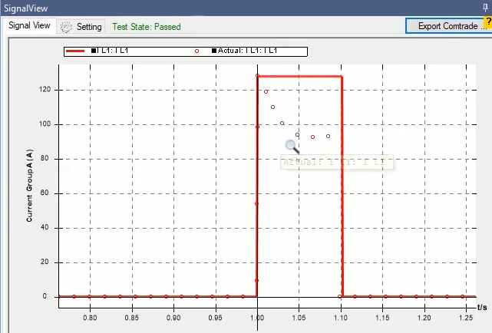
نکته دوم: ولتاژ اندازه‌گیری شده باید دارای سیکل‌های مشابه باشد. تلورانس زیاد و یا صفر بودن ولتاژ نشان دهنده عدم اتصال صحیح کانکتورهاست.
قریبا...
Second: the measured voltage must have similar cycles. A high tolerance or a zero voltage means that the connectors are not connected correctly.
Zweitens: Die gemessene Spannung muss ähnliche Zyklen aufweisen. Eine hohe Toleranz oder eine Nullspannung bedeutet, dass die Anschlüsse nicht richtig angeschlossen sind.
. Segundo: el voltaje medido debe tener ciclos similares. Una tolerancia alta o un voltaje cero significa que los conectores no están conectados correctamente.
Bientôt disponible
نکته سوم: اگر با "Error: Over Voltage"مواجه شدید باید از قسمت "Voltage Measurement Mode"، "input" با max voltage بزرگتر را انتخاب کنید.
قریبا...
Third: in cases of facing “Error: Over Voltage”, you need to select the “Input” with the bigger “Max Voltage” from “Voltage Measurement Mode” section.
Drittens: Bei "Error: Over Voltage" müssen Sie den "Eingang" mit der größeren "Max Voltage" aus dem Abschnitt "Voltage Measurement Mode" auswählen.
. Tercero: en los casos de enfrentarse a "Error": Sobretensión", hay que seleccionar la "Entrada" con el mayor "Máximo Voltaje" de la sección "Modo de Medición de Voltaje".
Bientôt disponible
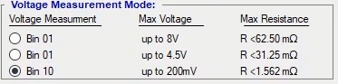
نکته چهارم: اگر بخواهید سربندی جریان را تغییر دهید و یا از باینری غیر ز باینری "1"و "10" استفاده کنید باید ابتدا تیک "Don’t Change Hardware Setting" را بزنید و سپس تغییرات سخت افزاری مورد نیاز را انجام دهید.
قریبا...
Fourth: if you wish to modify wiring or use binaries other than “1” and “10”, first you need to check “Don’t Change Hardware Setting” and then apply the desired hardware modifications.
Viertens: Wenn Sie die Verdrahtung ändern oder andere Binärdateien als "1" und "10" verwenden möchten, müssen Sie zuerst "Don’t Change Hardware Setting" aktivieren und dann die gewünschten Hardwareänderungen vornehmen.
. Cuarto: si desea modificar el cableado o utilizar binarios que no sean "1" y "10", primero debe marcar "No cambiar la configuración del hardware" y luego aplicar las modificaciones de hardware deseadas.
Bientôt disponible
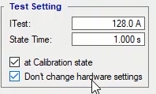
نکته پنجم: گزینه "at Calibration State" برای حذف اثر نویز محیط از ولتاژ باینری‌هاست. در صورتی که تیک این گزینه را زده باشید در "State" اول، ولتاژ اندازه گیری شده و از نتیجه نهایی کسر می‌شود.
قریبا...
Fifth: “at Calibration State” option is used to remove the ambient noise effect from the voltage of the binaries. If this option is checked, in the first “State” the voltage is measured and deducted from the final result.
Fünftens: Die Option "at Calibration State" wird verwendet, um den Umgebungsrauscheffekt aus der Spannung der Binärdateien zu entfernen. Wenn diese Option aktiviert ist, wird im ersten Zustand die Spannung gemessen und vom Endergebnis abgezogen.
. Quinto: la opción "en estado de calibración" se utiliza para eliminar el efecto del ruido ambiental del voltaje de los binarios. Si se marca esta opción, en el primer "Estado" se mide la tensión y se deduce del resultado final.
Bientôt disponible

